

ふくろう通信　2019.9月号

松林地区まちぢから協議会子ども部会

　　　　　　　　　ふくろう塾実行委員会発行

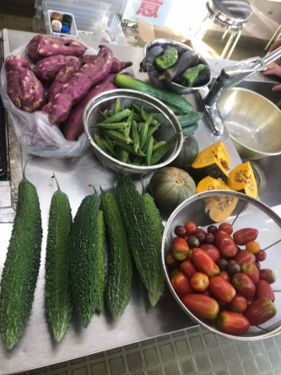

★参加するときは必ずお家の方に伝えて来ましょう。

★自分が勉強したい教材を持ってきましょう。

昨年度までふくろう塾に参加してくれていた卒業生（高校1年生）が遊びに来てくれました。

ひと回り成長し、たくましくなった先輩！

「バイト始めたよ！」とか「サーフィンやってるんだ！」などの近況報告をしてくれました。そして、参加者の1年生に高校生活の楽しさを話してくれました。

こんな交流ができるのもふくろう塾

ならではのことです。

これからもふくろう塾の卒業生が

増えてくれると嬉しいです♡

卒業生が遊びに来てくれました！

いただいたたくさんの野菜

ふくろう塾でのひとこま

毎回終わりの時間になると参加者全員で

片付けをします。そして最後の掃除機を

かけるのは、『じゃんけん！』で決めます。

1年生も3年生も混ざってやるじゃんけん

が1番盛り上がるのでした・・・

☆今後の予定☆

９月１１日（水）・２８日（土）

１０月　９日（水）・１９日（土）

１１月　６日（水）・１６日（土）

12月　4日（水）・21日（土）

場所：松林公民館　時間：18：００～20：30

＊参加の連絡はしなくて大丈夫です。

　直接松林公民館へ来てください。

夏休みのふくろう塾もたくさんの参加者でにぎわいました。

みんなそれぞれ夏休みの宿題を持ってきたり、部活のノートを書いたりと思い思いに過ごしていました。

4月からの勉強でわからなかったところや忘れてしまったところは、学習の見守りをしてくださる支援者さんに教わり、少しずつ勉強を進めていました。

そしてうれしかったのは、この夏も地域の方からたくさんの

贈り物「夏野菜」をいただいたことです。

色とりどりの夏野菜いっぱいのカレーや、サラダ、素揚げで美味しくいただきました。

この活動は「子ども部会」だけで行うことはできません。

地域の方たちが活動を応援してくださるということは、中学生の皆さんを応援してくれていることだと思います。

本当に感謝ですね。

夏休みは野菜がいっぱい！